По каким вопросам можно обратиться к специалисту на
«Детский телефон доверия»?
- Когда не знаешь, как вести себя в тех или иных ситуациях.
- Очень нравится девочка или мальчик и Ты не знаешь, как привлечь ее (его) внимание.
- Произошел конфликт с кем-то из старших и в связи с этим тревога не покидает Тебя.
- В школе проблема с учителями.
- Родители не понимают, и Ты не знаешь, как себя с ними вести и заслужить их уважение и понимание.
- Ссора с другом (подругой).
- Обидели в школе (на улице, дома).
- Когда больше не хочется никого видеть и ни с кем общаться.
- Друг курит (употребляет алкоголь или наркотики); как помочь ему избавиться от этой зависимости? К кому обратиться за помощью?
- Ты попал в безвыходную ситуацию.
- Какую профессию выбрать и кем стать в будущем?
По этим и по многим другим волнующим Тебя вопросам можно обратиться к специалистам
«Детского телефона доверия».
Ждем Твоего звонка по телефону

Опасаешься, что Тебя не поймут?
Возможно, в Твоей жизни были ситуации, когда делясь своими проблемами с близкими, Ты рассчитывал на поддержку и понимание, а они вместо этого, начинали давать оценку Твоим действиям и упрекать. Психолог-консультант на Телефоне доверия готов принять Тебя таким, какой Ты есть. Он никогда не осудит, выслушает, и вместе вы подумаете, как быть дальше. Если для решения твоей ситуации понадобится дальнейшая помощь, психологи Телефона доверия готовы оказывать ее Тебе столько, сколько нужно, или порекомендуют, куда можно обратиться.

Как все-таки решиться и набрать номер Телефона доверия?
В таких случаях самое главное решиться позвонить и, услышав голос оператора, поздороваться… Дальше есть несколько вариантов. Можешь прямо рассказать о том, что тебя беспокоит. Либо от лица своего друга (подруги) можешь пересказать ситуацию, как будто это произошло с кем-то другим, а Ты просто поддерживаешь друга и помогаешь ему. Ведь говорить о ситуации, случившейся не с Тобой, часто бывает легче, чем делиться личными переживаниями.
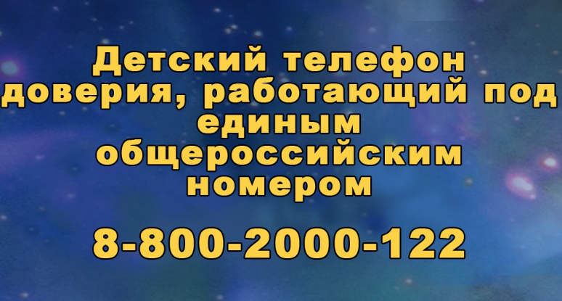
Давайте познакомимся!
«Детский телефон доверия» - психологическая служба, куда могут обращаться дети, и родители за помощью в разрешении своих проблем. У Тебя, конечно, возникли вопросы.
Давай попробуем разобраться в некоторых из них.



Дорогие ребята, эта информация
для Вас!
Иногда в Твоей жизни могут происходить события, с которыми сложно справиться самому. Ты не знаешь, к кому обратиться за помощью и поддержкой. Хорошо когда в семье есть взаимопонимание и можно поделиться своими переживаниями с родителями, братом или сестрой. О некоторых переживаниях можно поделиться со своим другом или подругой. Но бывают такие ситуации, когда не хочется, чтобы о них знали друзья или близкие.
У Тебя есть возможность позвонить по телефону, рассказать о своих переживаниях, чувствах, проблемах и получить помощь психологов, которые окажут профессиональную помощь и поддержку.

Кто такой психолог?
Психолог — это специалист, главная задача которого помогать людям решать их личные проблемы и облегчать душевные страдания.
Часто на бытовом уровне люди психологов путают с психиатрами. Главное отличие эти профессий заключается в том, что психиатрия имеет дело с различными нарушениями, отклонениями и занимается их лечением, а психология помогает здоровому человеку определиться в различных проблемных житейских ситуациях, дает ответы на вопросы, как быть и что делать дальше.

Ты сможешь сам справиться со своей проблемой?
Справиться самому, конечно, можно, если в такую ситуацию Ты уже попадал и знаешь, что нужно делать. Но если эта проблема для Тебя новая и неизвестная, как поступить — в этом случае? Звонок на Телефон доверия поможет Тебе справиться с этой ситуацией с наименьшими потерями. Психолог на Телефоне доверия выслушает Тебя, и вместе вы найдете выход.
Ты считаешь, что лучше поделится с другом или подругой и необязательно обращаться к психологу?



Конечно, хорошо, когда есть друзья, которые готовы выслушать и поддержать Тебя в трудных ситуациях.
Например, когда болит зуб, Твои близкие готовы помочь Тебе советом по поводу того, как снять боль. Тебе действительно могут на какое-то время помочь их рецепты. Но вылечить больной зуб сможет только стоматолог.
В случае с личными проблемами близкие люди тоже могут помочь Тебе советом, но эти рекомендации не всегда бывают правильны и могут не подойти для решения Твоей проблемы. Специалист-психолог поможет Тебе разобраться в себе и найти самый лучший вариант решения проблемы.

